**Лазерная очистка поверхностей от искусственных радиоактивных загрязнений в жидких средах**

***Чебан М.Д.1,а,*, Филатова С.А.1,b, Мамонов Д.Н.2,b, Щербаков К.А.2***

*aаспирант; bстарший научный сотрудник, к.ф.-м.н.*

*1Институт общей физики им. А.М. Прохорова РАН, Москва, Россия*

*2* *Национальный исследовательский ядерный университет «МИФИ», Москва, Россия*

Лазерные методы очистки и дезактивации [1,2] позволяют удалять поверхностные слои, содержащие основное количество загрязнений, что облегчает решение задачи компактизации вторичных отходов при реализации эффективной системы их улавливания. Помимо прочего лазерные методы отлично поддаются автоматизации и способны обеспечить высокий уровень безопасности за счет возможного удаления оператора из зоны проведения работ. Особенно перспективным выглядит сочетание лазерных методов с более традиционными жидкостными методами очистки [3], позволяющими избежать применения сложных и габаритных установок для улавливания и фильтрации образующихся в результате лазерного воздействия аэрозолей.

В данной работе были разработаны и изучены специальные методы очистки поверхностей нержавеющей стали с покрытием, имитирующим радиоактивное загрязнение. Удаление поверхностного имитирующего загрязнения проводилось лазерами микронного спектрального диапазона с длительностями импульсов 8 нс и 270 фс. Определены оптимальные режимы для очистки имитирующего загрязнения в жидких средах, в которых были достигнуты значения степени очистки поверхности более 90% за один проход. Обнаружена связь степени очистки в жидкостях в зависимости от вязкости среды.

В работе сравнивались результаты очистки наносекундным и фемтосекундным лазерами (Таблица 1).

Таблица 1. Параметры используемых лазеров

|  |  |  |
| --- | --- | --- |
| Параметр | Наносекундный лазер | Фемтосекундный лазер Тета-10 |
| Длина волны, нм | 1064 | 1033 |
| Энергия в импульсе, мДж | 12 | 0,34 |
| Частота повторения, Гц | 100 | 10000 |
| Диаметр пятна, мкм | 800 | 150 |

Для проведения экспериментов был сконструирован стенд (рис. 1, а), предусматривающий использование одного из двух источников лазерного излучения. На выходе из лазера устанавливался коллиматор. Излучение после коллиматора при помощи согласующих зеркал доставлялось в гальваносканер, из которого при помощи f-theta линзы фокусировалось на поверхности образца. Образец устанавливался в подставку, закрепленную к линейному транслятору, обеспечивающему более точную подстройку фокуса. Узел размещения образца был исполнен в виде спектроскопической стеклянной кюветы с фиксатором образца, заполняемую требуемой жидкостью (дистиллированная вода, изопропиловый спирт или ацетон). Толщина слоя жидкости перед мишенью минимизировалась во избежание хроматической дисперсии и растягивания по пространству коротких интенсивных импульсов излучения, его характерная величина – 3 мм.

Лазерная очистка производилась путем сканирования лазерным излучением поверхности модельных образцов по траектории и скоростями, задаваемых гальваносканером. Для каждой из сред использовалось три режима сканирования – в зависимости от характера перекрытия соседних участков облучения, соответствующих пятну лазерного пучка на поверхности.

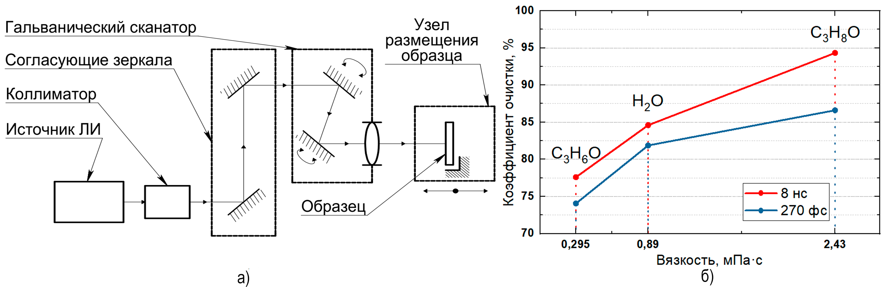

*Рис. 1.* а) Принципиальная оптическая схема экспериментального стенда; б) Зависимость коэффициента очистки от вязкости жидкости.

С увеличением степени перекрытия лазерного излучения увеличивается коэффициент очистки лазерной дезактивации. Эксперименты по очистке лазерным излучением в жидких средах показали, что с точки зрения минимизации уровней остаточного загрязнения оптимальным оказалось использование наносекундных импульсов. Абляция, проводимая в жидких средах, решает проблему реабсорбции. Жидкости эффективно улавливают удаленные загрязнения, предотвращая их выброс в атмосферу. Как наносекундная, так и фемтосекундная абляция в жидких средах продемонстрировали значительное снижение уровня остаточного загрязнения при каждом последующем проходе очистки.

Эффективность очистки в жидких средах повышается при использовании жидкостей с более высокой вязкостью. Это можно объяснить увеличением вклада механизма схлопывания кавитационного пузыря в процесс удаление загрязнений. Примечательно, что самые высокие коэффициенты очистки наблюдались у изопропилового спирта, который обладает наибольшей вязкостью среди рассмотренных жидких сред.

Характерной особенностью лазерных методов очистки является образование тонкого слоя расплава. Было обнаружено, что использование фемтосекундных лазерных импульсов в изопропиловом спирте обеспечивает минимальную модификацию поверхности при обеспечении адекватного коэффициента очистки.

В заключение, данное исследование показывает, что для эффективной и быстрой очистки достаточно использовать наносекундные импульсы в жидкой среде высокой вязкости.

**Литература**

1. Qian Wang, et al., Laser decontamination for radioactive contaminated metal surface: A review, Nuclear Engineering and Technology, Volume 55, Issue 1 (2023) 12-24.
2. Lu Y.F., Song W.D., Low T.C., Laser cleaning of micro-particles from a solid surface – theory and applications, Materials Chemistry and Physics, V. 54., № 2 (1998) 181-185.
3. Y. Kameo, M. Nakashima, T. Hirabayashi, New laser decontamination technique for radioactively contaminated metal surfaces using acid-bearing sodium silicate gel, J. Nucl. Sci. Technol. 41(9) (2004) 919-924.